2022年度乌海市行政审批和政务服局部门决算公开

目 录
第一部分 概况
一、主要职能、职责
二、机构设置及决算单位构成情况
第二部分 2022年度决算情况说明
一、收入支出决算总体情况说明
二、收入决算情况说明
三、支出决算情况说明
四、财政拨款收入支出决算总体情况说明
五、一般公共预算支出决算情况说明
六、一般公共预算基本支出决算情况说明
七、一般公共预算项目支出决算情况说明
八、财政拨款“三公”经费支出决算情况说明
九、政府性基金预算财政拨款支出决算情况说明
十、国有资本经营预算财政拨款支出决算情况说明
十一、项目支出决算情况说明
十二、机构运行经费支出决算情况说明
十三、政府采购支出决算情况说明
十四、国有资产占用情况说明
十五、预算绩效情况说明
第三部分 名词解释
第四部分 决算公开联系方式及信息反馈渠道
第五部分 2022年度决算表
一、收入支出决算总表
二、收入决算表
三、支出决算表
四、财政拨款收入支出决算总表
五、项目收入支出决算表
六、一般公共预算财政拨款支出决算表
七、一般公共预算财政拨款基本支出决算明细表
八、一般公共预算财政拨款项目支出决算明细表
九、政府性基金预算财政拨款收入支出决算表
十、国有资本经营预算财政拨款支出决算表
十一、财政拨款“三公”经费支出决算表
十二、机构运行经费支出、国有资产占用情况及政府采购支出信息表

第一部分 概况
一、主要职能、职责
乌海市行政审批和政务服务局是乌海市人民政府主管一级行政单位
（二）部门主要职责
1．贯彻执行党和国家有关行政审批和政务服务工作的方针政策和法律法规以及自治区党委决策部署和市委相关工作安排。负责市政府政务服务、电子政务及政务公开等工作。拟定相关政策措施、工作计划、标准规范、配套制度并组织实施。
2．负责全市政府职能转变和“放管服”改革推进工作，承担市“放管服”协调小组办公室日常工作，对重大问题进行调查研究，提出相关工作建议。
3．承办市政府工作部门划入的行政审批事项，负责规范职责范围内的行政审批行为，建立和完善相应工作机制，实行“一枚印章管审批”模式，依法依规履行审批职能并承担相应的法律责任。负责按规定程序对受理的行政审批事项进行梳理汇总、要件审核、实地勘验或组织协调进行专家评审、技术论证、社会听证、现场踏勘等工作，对符合规定条件的行政审批服务事项梳理、签章、发文或发件，及时公布办件结果。
4．统筹指导全市政府系统电子政务工作。承担全市“互联网+政务服务”组织管理工作，推进“互联网+监管”应用，推行政务服务电子监察。负责全市行政审批和政务服务信息化建设，负责政务服务网上审批平台管理和运行，推进政务服务线上线下一体化建设。
5．指导全市行政审批和政务服务工作，组织落实有关政务服务规章，负责基础清单制度建设工作。负责全市行政权力、行政审批和公共服务事项标准化、规范化、信息化建设及应用工作，精简优化行政审批、政务服务流程，负责对所辖行政审批服务事项办理情况进行跟踪督办，构建全市统一的行政审批和政务服务体系。
6．研究探索和推动行政审批制度改革，规范审批行为，优化政务服务等工作，建立健全推进审批服务便民化工作体制，提出提升审批效能、优化政务服务意见和建议，为市委、市政府科学决策提供参考。
7．负责市本级实体政务服务大厅运行管理。负责组织协调、监督管理政务服务事项的办理。负责开展政务服务质量评估工作。
8．负责市行政审批和政务服务局工作人员的教育、培训、管理和绩效考核。负责对进驻政务服务大厅的部门和人员进行行政审批工作的规范管理、监督检查、年度考核和投诉受理。
9．负责全市政务公开工作，指导、协调、监督各地区各部门开展政府信息公开和政务公开工作。负责全市政务服务、电子政务、政务公开的日常监管和年度考核工作。受理有关政务服务和政务公开的咨询、投诉、建议工作。
10．完成乌海市委、市政府交办的其他事项。
二、机构设置及决算单位构成情况
1.根据职责分工，本部门内设机构包括办公室、“放管服”改革推进科、电子政务科、政务公开督查科、运行管理科、人事教育科、社会事务审批科、市场服务审批科、食药卫生审批科、协调勘验科。本下属单位包括：1.政务服务中心、2、审批服务中心、3.代办帮办服务中心。
2.从决算单位构成看，纳入本部门2022年部门汇总决算编制范围的预算单位共计1家，具体包括：乌海市行政审批和政务服务局部门本级。详细情况见表：
序号 | 单位名称 | 单位性质
1 | 乌海市行政审批和政务服务局 | 财政拨款的行政单位
三、2022年度主要工作完成情况
2022年，乌海市行政审批和政务服务局在自治区政务服务局的正确领导下，以政务服务标准化规范化便利化为主线，以“蒙速办·四办”改革为抓手，试点先行、整体统筹、系统推进，“放管服”改革取得显著成效。
1．提高站位，强化统筹，全年目标任务高质量如期完成
提高站位抓部署。成立了由市委书记和市长担任“双组长”的优化营商环境工作领导小组，年内市委、市政府累计召开专题会议14次，统筹推进深化“放管服”改革工作。协调统筹抓合力。
2．紧扣重点，精准发力，“蒙速办·四办”助推改革取得新成效优化提速“网上办”。打好事项梳理基础。集成高效“一次办”。打造极简审批。通过容缺受理、远程勘验、信用应用、免证明等方式，打造极简搜索、极简导办、极简填报、极简联办的服务模式。延伸触角“掌上办”。完善栏目功能。精准服务“帮您办”。靠前服务有跟进。
3．整体协同，一体推进，系统改革助力政府职能再转变
“放管服”改革瘦身减负添活力。系统宣讲传播改革好声音。召开首次新闻发布会，刊播转发改革动态380余篇，信息编报同比增长90%。“提升政务服务效能 争创一流营商环境”入选市纪委监委年度“三个一批”典型案例。完善机制服务群众有创意。开展班子成员陪伴体验服务和环节干部跟岗服务，建立电话回访制度，聘请政务服务监督员30名。制定政务服务标准化规范化便利化实施方案，开展职业技能与礼仪培训，窗口人员全部持证上岗。开展“转作风、提效能、促发展”和党内政治生活庸俗化交易化专项集中整治，转变工作作风。

第二部分 2022年度决算情况说明
一、收入支出决算总体情况说明
乌海市行政审批和政务政务服务局2022年度收入、支出决算总计1,396.82万元。与年初预算相比，收、支总计各减少2.87万元，减少0.21%，变动原因：本年度退休2名职工，人员及基本经费有所减少；与上年决算相比，收、支总计各增加114.5万元，增长8.93%。其中：
（一）收入决算总计1,396.82万元。包括：
1.本年收入决算合计1,396.82万元。与上年决算相比，增加114.5万元，增长8.93%，变动原因：单位本年度按照《内蒙古自治区人民政府办公厅关于印发全面推行“蒙速办•一网办”“蒙速办•掌上办”“蒙速办•一次办”“蒙速办•帮您办”工作实施方案的通知》（内政办发〔2021〕8号）要求，为进一步落实“蒙速办•四办”工作。
2.使用非财政拨款结余0万元。与上年决算相比，增加0万元，增长0%，变动原因：不存在此项内容。
3.年初结转和结余0万元。与上年决算相比，增加0万元，增长0%，变动原因：不存在此项内容。
（二）支出决算总计1,396.82万元。包括：
1.本年支出决算合计1,396.82万元。与上年决算相比，增加114.5万元，增长8.93%，变动原因：单位本年度按照《内蒙古自治区人民政府办公厅关于印发全面推行“蒙速办•一网办”“蒙速办•掌上办”“蒙速办•一次办”“蒙速办•帮您办”工作实施方案的通知》（内政办发〔2021〕8号）要求，为进一步落实“蒙速办•四办”工作。
2.结余分配0万元。结余分配事项：与上年决算相比，增加0万元，增长0%，变动原因：不存在此项内容。
3.年末结转和结余0万元。结转和结余事项。与上年决算相比，增加0万元，增长0%，变动原因：不存在此项内容。
二、收入决算情况说明
乌海市行政审批和政务政务服务局2022年度本年收入决算合计1,396.82万元，其中：
本年一般公共预算财政拨款收入1,396.82万元，占100%；
本年政府性基金预算财政拨款收入0万元，占0%；
本年国有资本经营预算财政拨款收入0万元，占0%；
本年上级补助收入0万元，占0%；
本年事业收入0万元，占0%；
本年经营收入0万元，占0%；
本年附属单位上缴收入0万元，占0%；
本年其他收入0万元，占0%。
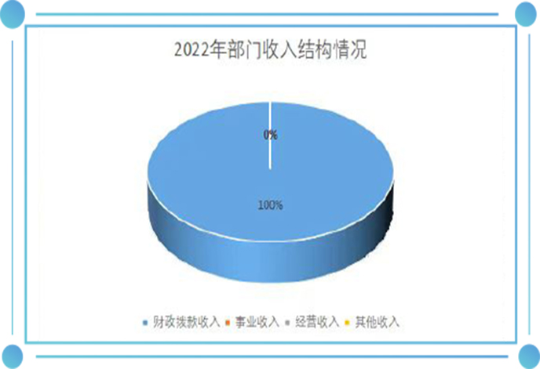

图1.收入决算图（单位：万元）
三、支出决算情况说明
乌海市行政审批和政务政务服务局2022年度本年支出决算合计1,396.82万元，其中：
本年基本支出840.51万元，占60.17%；
本年项目支出556.31万元，占39.83%；
本年上缴上级支出0万元，占0%；
本年经营支出0万元，占0%；
本年对附属单位补助支出0万元，占0%。

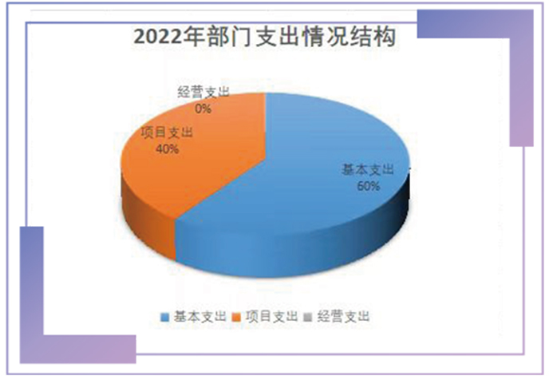

图2.支出决算图（单位：万元）

四、财政拨款收入支出决算总体情况说明
乌海市行政审批和政务政务服务局 2022年度财政拨款收入、支出决算总计1,396.82万元，与年初预算相比，收、支总计各减少2.87万元，减少0.21%，变动原因：本年度退休2名职工，人员及基本经费有所减少；与上年决算相比，收、支总计各增加114.5万元，增长8.93%，变动原因：按照《内蒙古自治区人民政府办公厅关于印发全面推行“蒙速办•一网办”“蒙速办•掌上办”“蒙速办•一次办”“蒙速办•帮您办”工作实施方案的通知》（内政办发〔2021〕8号）要求，为进一步落实“蒙速办•四办”工作。
五、一般公共预算支出决算情况说明
乌海市行政审批和政务政务服务局2022年度一般公共预算财政拨款支出决算1,396.82万元。与年初预算1,399.69万元相比，完成年初预算的99.79%。其中：
（一）一般公共服务（类）
一般公共服务类决算数为1,210.6万元，与年初预算相比增加46.56万元。其中：
1．政府办公厅（室）及相关机构事务（款）行政运行（项）。年初预算 311.98 万元，支出决算 391.28 万元，完成年初预算的 125.4 %。决算数与年初预算数的差异原因：2022年在职职工工资及社保费基数调增。
2．政府办公厅（室）及相关机构事务（款）一般行政管理事务（项）年初预算 569 万元，支出决算 540.64 万元，完成年初预算的 95 %。决算数与年初预算数的差异原因：2022年受疫情影响部分预算项目未按计划全面开展。
3．政府办公厅（室）及相关机构事务（款）机关服务（项）年初预算 256.51 万元，支出决算 253.47 万元，完成年初预算的 98.8 %。决算数与年初预算数的差异原因：2022年单位事业人员工资及社保基数调整。
4．政府办公厅（室）及相关机构事务（款）政务公开审批（项）年初预算 17 万元，支出决算 15.67 万元，完成年初预算的 92.2 %。决算数与年初预算数的差异原因：2022年受疫情影响部分预算项目未按计划全面开展。
5．群众团体事务（款）其他群众团体事务（项）年初预算 9.54万元，支出决算 9.54 万元，完成年初预算的 100 %。决算数与年初预算数的差异原因：2022年单位职工工会经费。
（二）社会保障和就业支出（类）
社会保障和就业支出类决算数为78.61万元，与年初预算相比减少21.86万元。其中：
1．行政事业单位养老支出（款）行政单位离退休（项）。年初预算 0.32 万元，支出决算1.96万元，完成年初预算的 612.5 %。决算数与年初预算数的差异原因：2022年底单位新增退休职工。
2．行政事业单位养老支出（款）机关事业单位基本养老保险缴费支出（项）。年初预算 66.77 万元，支出决算68.44万元，完成年初预算的 102.5 %。决算数与年初预算数的差异原因：单位职工基本养老保险调整基数。
3．行政事业单位养老支出（款）机关事业单位职业年金缴费支出（项）。年初预算 33.39 万元，支出决算8.21万元，完成年初预算的 24.6 %。决算数与年初预算数的差异原因：2022年我单位退休人员职业年金做实。
（四）卫生健康支出（类）
卫生健康支出类决算数为38.96万元，与年初预算相比减少41.34万元。其中：
1．行政事业单位医疗（款）行政单位医疗（项）。年初预算 34.3 万元，支出决算38.96万元，完成年初预算的 113.6 %。决算数与年初预算数的差异原因：单位职工医疗保险费调整基数。
2．行政事业单位医疗（款）公务员医疗补助（项）。年初预算 46 万元，支出决算0万元，完成年初预算的 0 %。决算数与年初预算数的差异原因：财政调减指标。
（五）住房保障支出（类）
住房保障支出类决算数为68.64万元，与年初预算相比增加13.76万元。其中：
1．住房改革支出（款）住房公积金（项）。年初预算 54.88 万元，支出决算68.64万元，完成年初预算的 125 %。决算数与年初预算数的差异原因：单位职工调整公积金基数。
六、一般公共预算基本支出决算情况说明
乌海市行政审批和政务政务服务局2022年度一般公共预算财政拨款基本支出决算840.51万元，其中：
（一）人员经费777.92万元。主要包括：基本工资264.51万元、津贴补贴209.59万元、奖金64.98万元、其他社会保障缴费11.05万元、绩效工资41.59万元、机关事业单位基本养老保险缴费68.44万元、机关事业单位职业年金缴费8.21万元、职工基本医疗保险缴费38.96万元、退休费1.96万元、住房公积金68.64万元。
（二）公用经费62.58万元。主要包括：办公费9.43万元、培训费3.49万元、维修（护）费6.2万元、工会经费9.54万元、福利费11.27万元、其他交通费用22.6万元、其他商品和服务支出0.06万元。
七、一般公共预算项目支出决算情况说明
乌海市行政审批和政务政务服务局2022年度一般公共预算财政拨款项目支出决算556.31万元，其中：
（一）工资福利支出134.27万元。主要包括：伙食补助费4.08万元、其他工资福利支出130.19万元。原因说明：2022年单位预算项目“聘用人员工资”经费都在此列支。
（二）商品和服务支出417.88万元。主要包括：办公费39.19万元、印刷费11.74万元、咨询费0.10万元、手续费0.13万元、水费7万元、电费66.11万元、邮电费1万元、差旅费7.17万元、维修（护）费242.86万元、租赁费0.98万元、劳务费22.32万元、委托业务费0.36万元、其他商品和服务支出18.93万元。
八、财政拨款“三公”经费支出决算情况说明
（一）财政拨款“三公”经费支出总体情况说明。
乌海市行政审批和政务政务服务局 2022年度财政拨款“三公”经费预算2.5万元，支出决算0万元，完成预算的0%。其中：因公出国（境）费预算0万元，支出决算0万元，完成预算的0%；公务用车购置及运行维护费预算1万元，支出决算0万元，完成预算的0%；公务接待费预算1.5万元，支出决算0万元，完成预算的0%。2022年度财政拨款“三公”经费支出决算与预算差异原因：决算数据与全年预算数无差异。年初预算数未执行部分年底收回。
（二）财政拨款“三公”经费支出具体情况说明。
乌海市行政审批和政务政务服务局2022年度财政拨款“三公”经费支出0万元。因公出国（境）费支出0万元，占0%；公务用车购置及运行维护费支出0万元，占0%；公务接待费支出0万元，占0%。其中：
- 因公出国（境）费支出0万元，全年出国（境）团组0个，累计0人次。与上年决算相比，增加0万元，增长0%，变动原因：与上年相比无变动。
- 公务用车购置及运行维护费支出0万元。其中：
（1）公务用车购置支出0万元。本年度使用财政拨款购置公务用车0辆。与上年决算相比，增加0万元，增长0%，变动原因：本年未发生公务用车购置支出。
（2）公务用车运行维护费支出0万元。公务用车运行维护费主要用于按规定保留的公务用车的燃料费、维修费、过桥过路费、保险费、安全奖励费用等支出。截至2022年12月31日，使用财政拨款开支的公务用车保有量为0辆。与上年决算相比，增加0万元，增长0%，变动原因：本年未发生公务用车运行维护费支出。
3.公务接待费支出0万元。其中：国内公务接待支出0万元，接待0批次，0人次；国（境）外公务接待支出0万元，接待0批次，0人次。与上年决算相比，减少0.65万元，减少100%，变动原因：本年未发生国 (境) 外公务接待支出。
九、政府性基金预算财政拨款支出决算情况说明
乌海市行政审批和政务政务服务局2022年度政府性基金支出决算0万元。与上年决算相比，增加0万元，增长0%，变动原因：本无政府性基金预算财政拨款收、支、余。
十、国有资本经营预算财政拨款支出决算情况说明
乌海市行政审批和政务政务服务局2022年度国有资本经营预算支出决算0万元。与上年决算相比，增加减少0万元，增长0%，变动原因：本无国有资本经营预算财政拨款收、支、余。
十一、项目支出决算情况说明
乌海市行政审批和政务政务服务局2022年度预算安排项目4个，实施项目 4 个，完成项目 4 个，项目支出总金额556.31万元。资金来源包括年初结转结余0万元，本年财政拨款金额556.31万元，本年其他资金0万元。
十二、机构运行经费支出决算情况说明
乌海市行政审批和政务政务服务局2022年度机构运行经费支出决算62.58万元。比上年决算相比，减少208.33万元，减少76.9%，变动原因：2021年度我单位财务列支时未区分基本支出和项目支出，因此机构运行经费出现差异。
十三、政府采购支出决算情况说明
乌海市行政审批和政务政务服务局2022年度政府采购支出总额12.86万元，其中：政府采购货物支出2.5万元、政府采购工程支出0万元、政府采购服务支出10.36万元。政府采购授予中小企业合同金额0万元，占政府采购支出总额的 0 %，其中：授予小微企业合同金额0万元，占政府采购支出总额的 0 %；货物采购授予中小企业合同金额占货物支出金额的 0 %，工程采购授予中小企业合同金额占工程支出金额的 0 %，服务采购授予中小企业合同金额占服务支出金额的 0 %。
十四、国有资产占用情况说明
乌海市行政审批和政务政务服务局截至2022年12月31日，本共有车辆0辆，其中：副部（省）级及以上领导用车0辆、主要领导干部用车0辆、机要通信用车0辆、应急保障用车0辆、执法执勤用车0辆、特种专业技术用车0辆、离退休干部用车0辆，其他用车0辆；单价100万元（含）以上的设备（不含车辆）0台（套）。
十五、预算绩效情况说明
（一）预算绩效管理工作开展情况。
乌海市行政审批和政务政务服务局根据预算绩效管理要求组织对2022年一般公共预算项目支出全面开展绩效自评，其中一级项目 4 个，二级项目 0 个，共涉及资金556.31万元，占一般公共预算项目支出总额的100%；政府性基金预算项目 个，其中，一级项目 0 个，二级项目 0 个，共涉及资金0万元，占应纳入绩效自评的政府性基金预算项目支出总额的100%；本单位2022年度未开展重点项目绩效评价。
（二）决算中项目绩效自评结果。
乌海市行政审批和政务政务服务局2022年度在决算中反映 4个一般公共预算项目，以及 0 个政府性基金项目。
1.市政务服务中心运转经费项目自评综述：根据年初设定的绩效目标，项目自评得分 98.91 分。全年预算数为 210 万元，执行数为 208.1 万元，完成预算的 99.1 %。项目绩效目标完成情况：完成整栋大楼维修、保养各项设备设施、水电暖按时缴纳、维修设备故障、保证整栋大楼正常、安全、稳定运行；认真履行政务服务局职能职责，圆满完成全市政务服务、电子政务、政务公开的日常监管和年度考核工作。发现的主要问题及原因：2022年受疫情影响，部分维修及其他工作未及时开展。下一步改进措施：根据市级政府工作安排有效提升规范审批运行、明确部门职责。
2.“蒙速办”.“帮您办”项目自评综述：根据年初设定的绩效目标，项目自评得分 94.85分。全年预算数为 100 万元，执行数为 99.27 万元，完成预算的 99.27 %。项目绩效目标完成情况：2022年预算项目如期圆满完成，项目经费全部用于改造电子监察系统，组建“一网通办”、“蒙速办”APP子门户页面日常维修维护，大力推广“蒙速办”，做到了为企业群众提供的审批办事业务更加便捷。发现的主要问题及原因：2022年受疫情影响开展业务培训工作。下一步改进措施：2023年进一步加快项目进展，更好的完成项目预算。
3.聘用人员工资项目自评综述：根据年初设定的绩效目标，项目自评得分 98.28 分。全年预算数为 149 万元，执行数为 123.3 万元，完成预算的 82.75 %。项目绩效目标完成情况：保证推进“一号一窗一网”建设工作，坚持以“企业和群众满意”为服务宗旨，做好窗口服务工作，最大限度方便企业和群众办事。圆满完成预算项目。发现的主要问题及原因：疫情期间窗口服务工作受到影响，部分工作无法开展。下一步改进措施：继续认真贯彻落实自治区、市委、政府“放管服”改革部署要求。优化我市政务服务环境，坚持以“企业和群众满意“为服务宗旨，最大限度方便企业和群众办事。
4.乌海市一体化行政服务平台维保服务费项目自评综述：根据年初设定的绩效目标，项目自评得分 98.81 分。全年预算数为 127 万元，执行数为 125.67 万元，完成预算的 98.95 %。项目绩效目标完成情况：按时完成日常维护服务，有效的保证数据安全验证成功，完成了改造提升蒙速办特色应用的可办率，大大提升了用户体验。发现的主要问题及原因：：疫情期间工作受影响， 数据获取工作未完成，预期目标未完成。下一步改进措施： 保障平台开发改造升级任务，认真完成蒙速办”APP乌海子门户整体规划建设；提升“蒙速办”APP、特色应用的数量与可办率，推进与企业、群众生产生活密切相关的高频服务事项实现“掌上”全流程办理；提升用户体验度等。
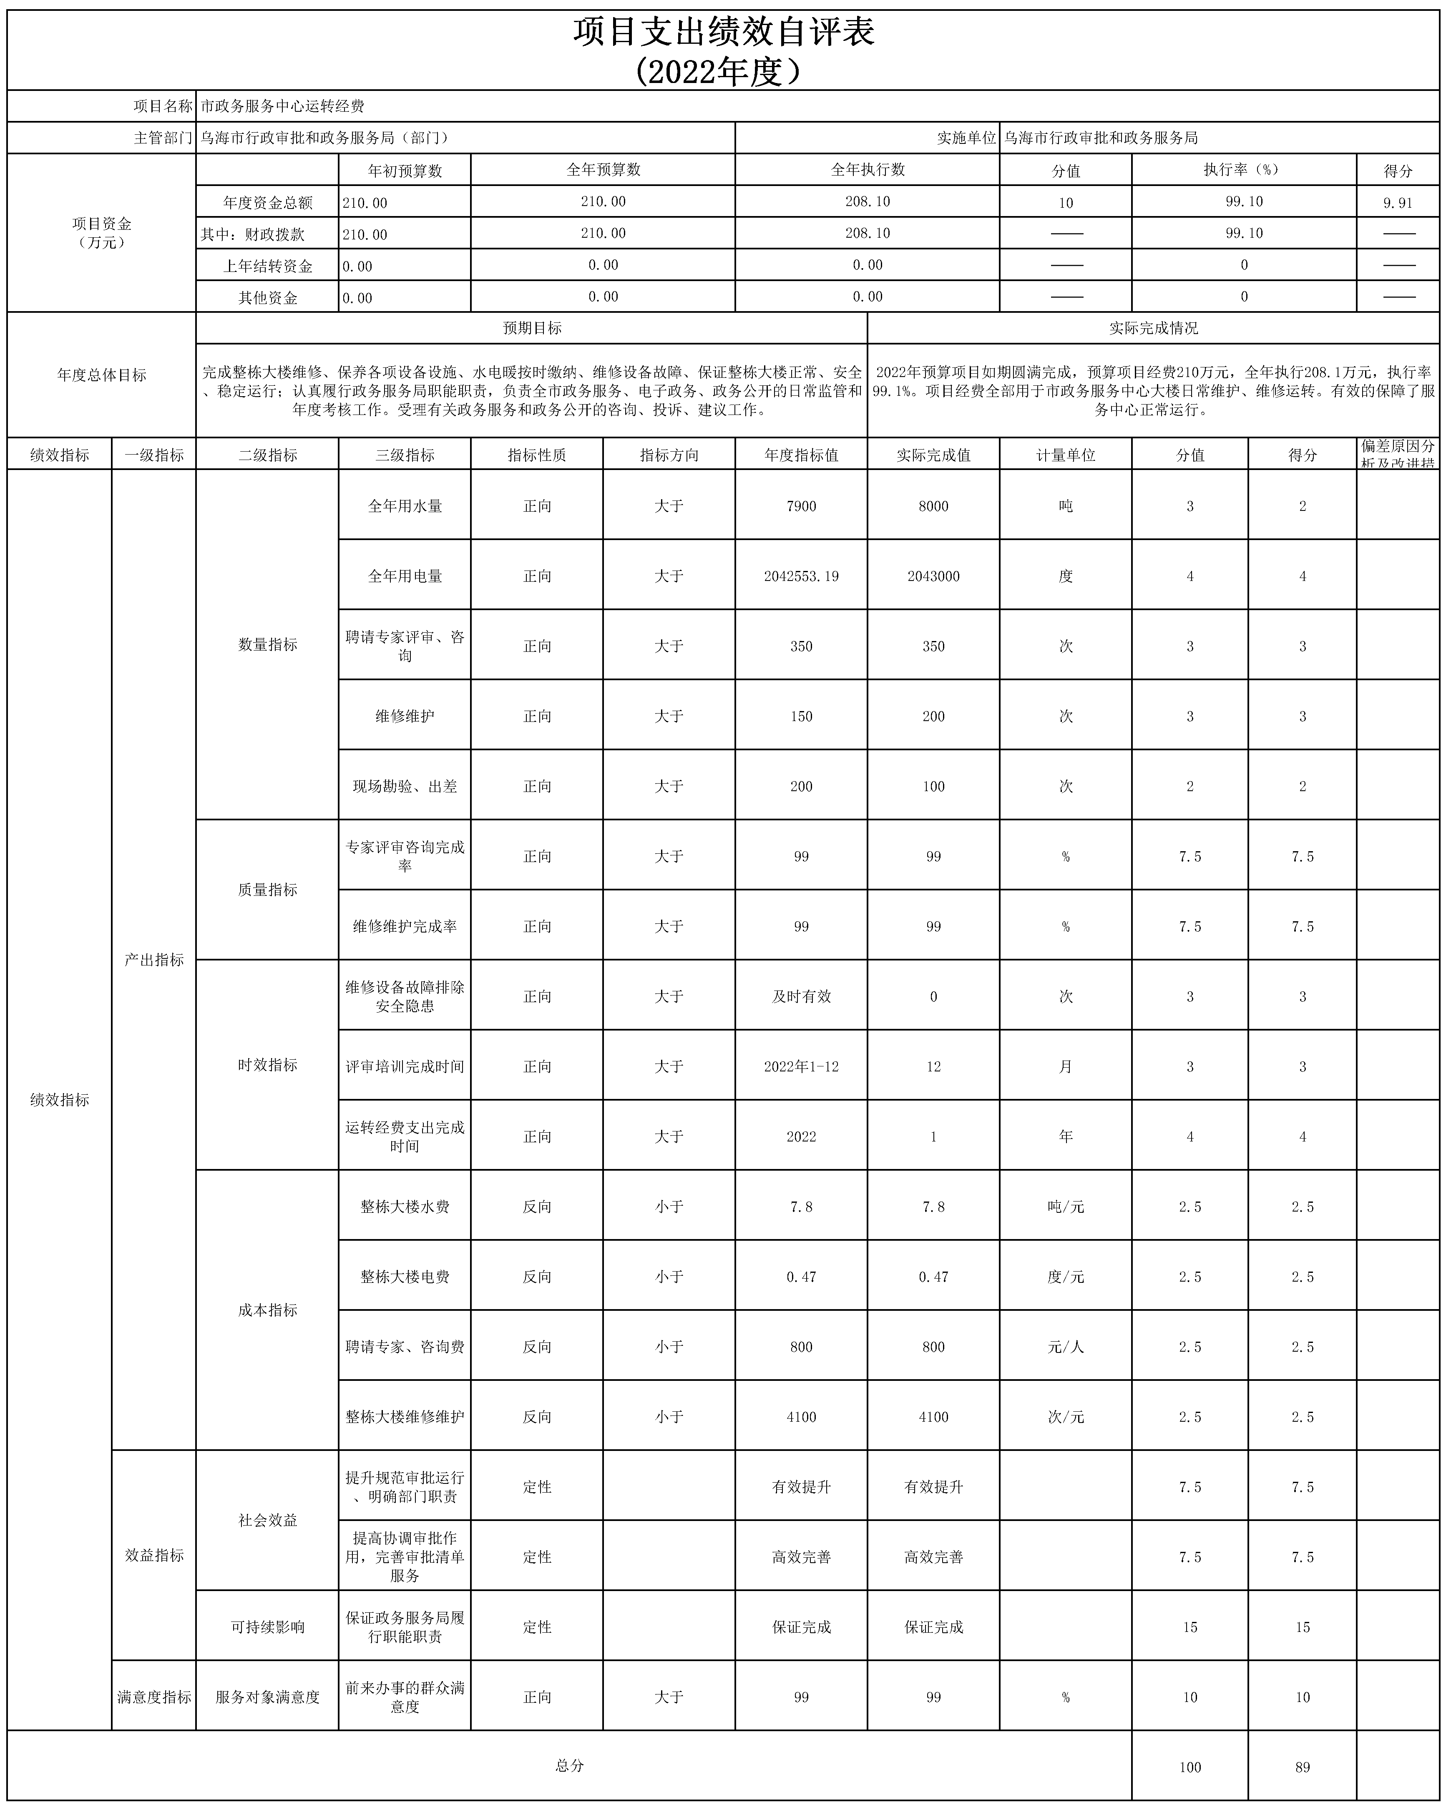

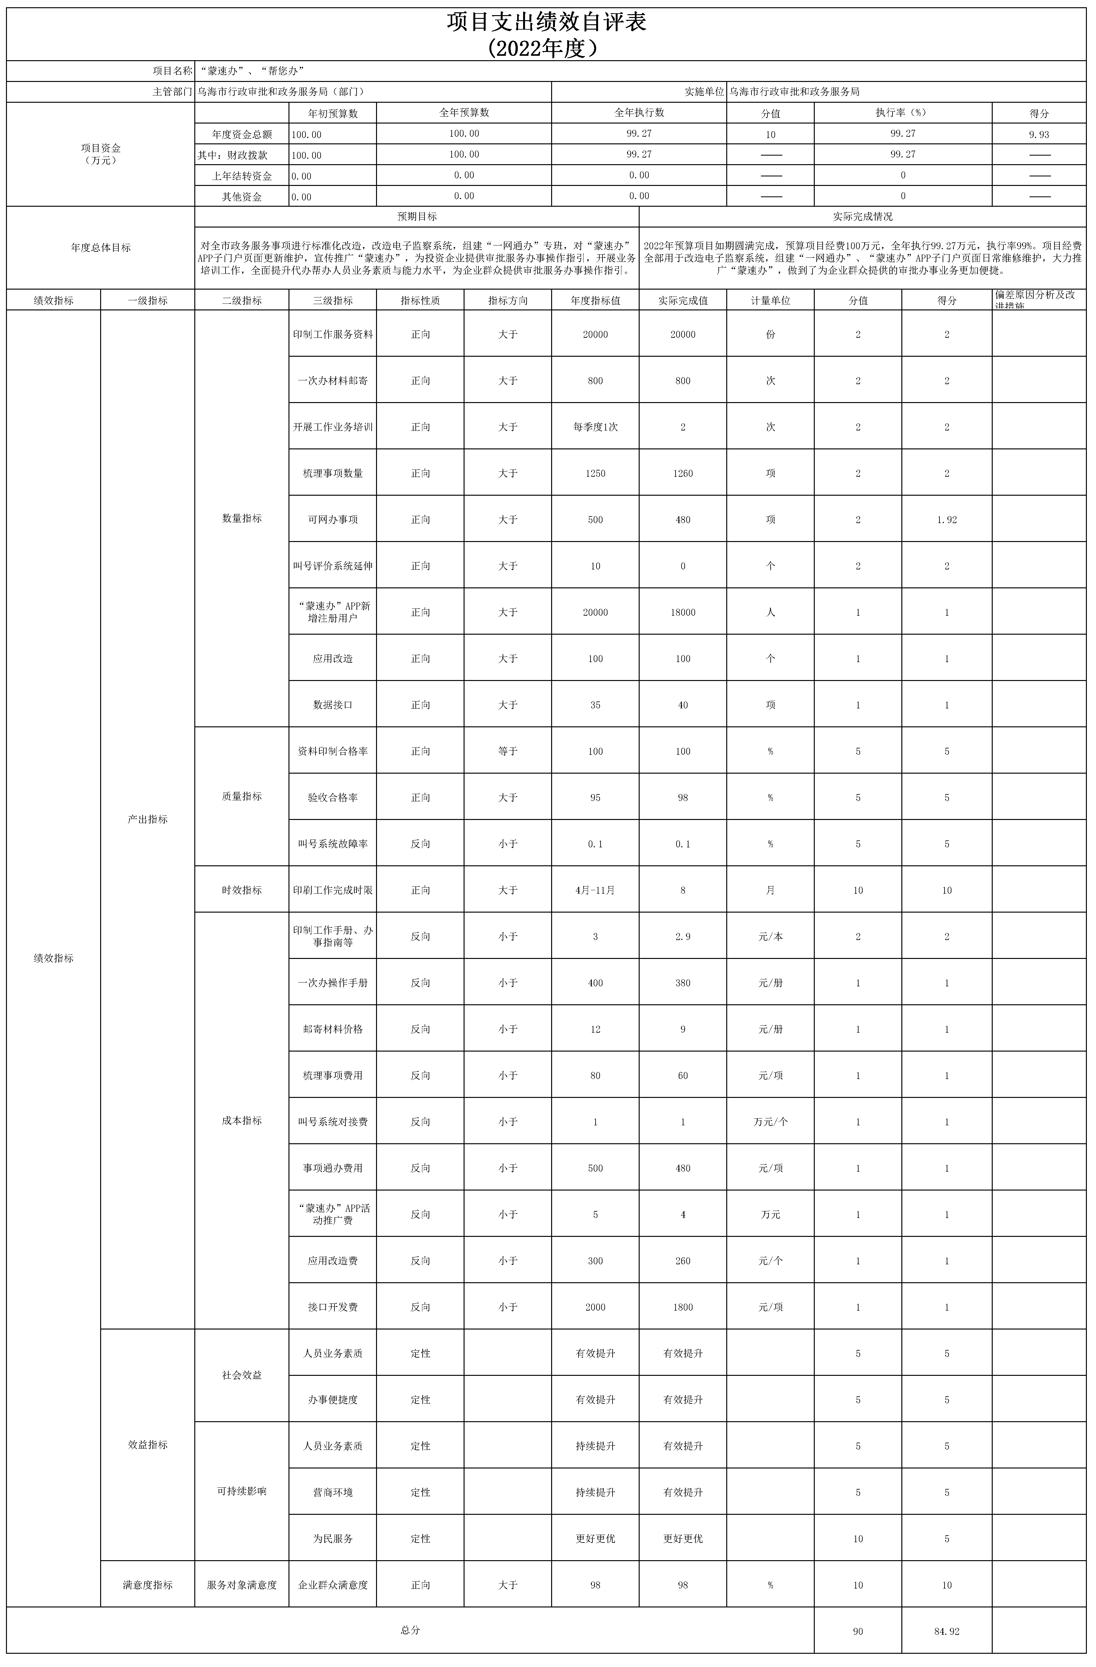

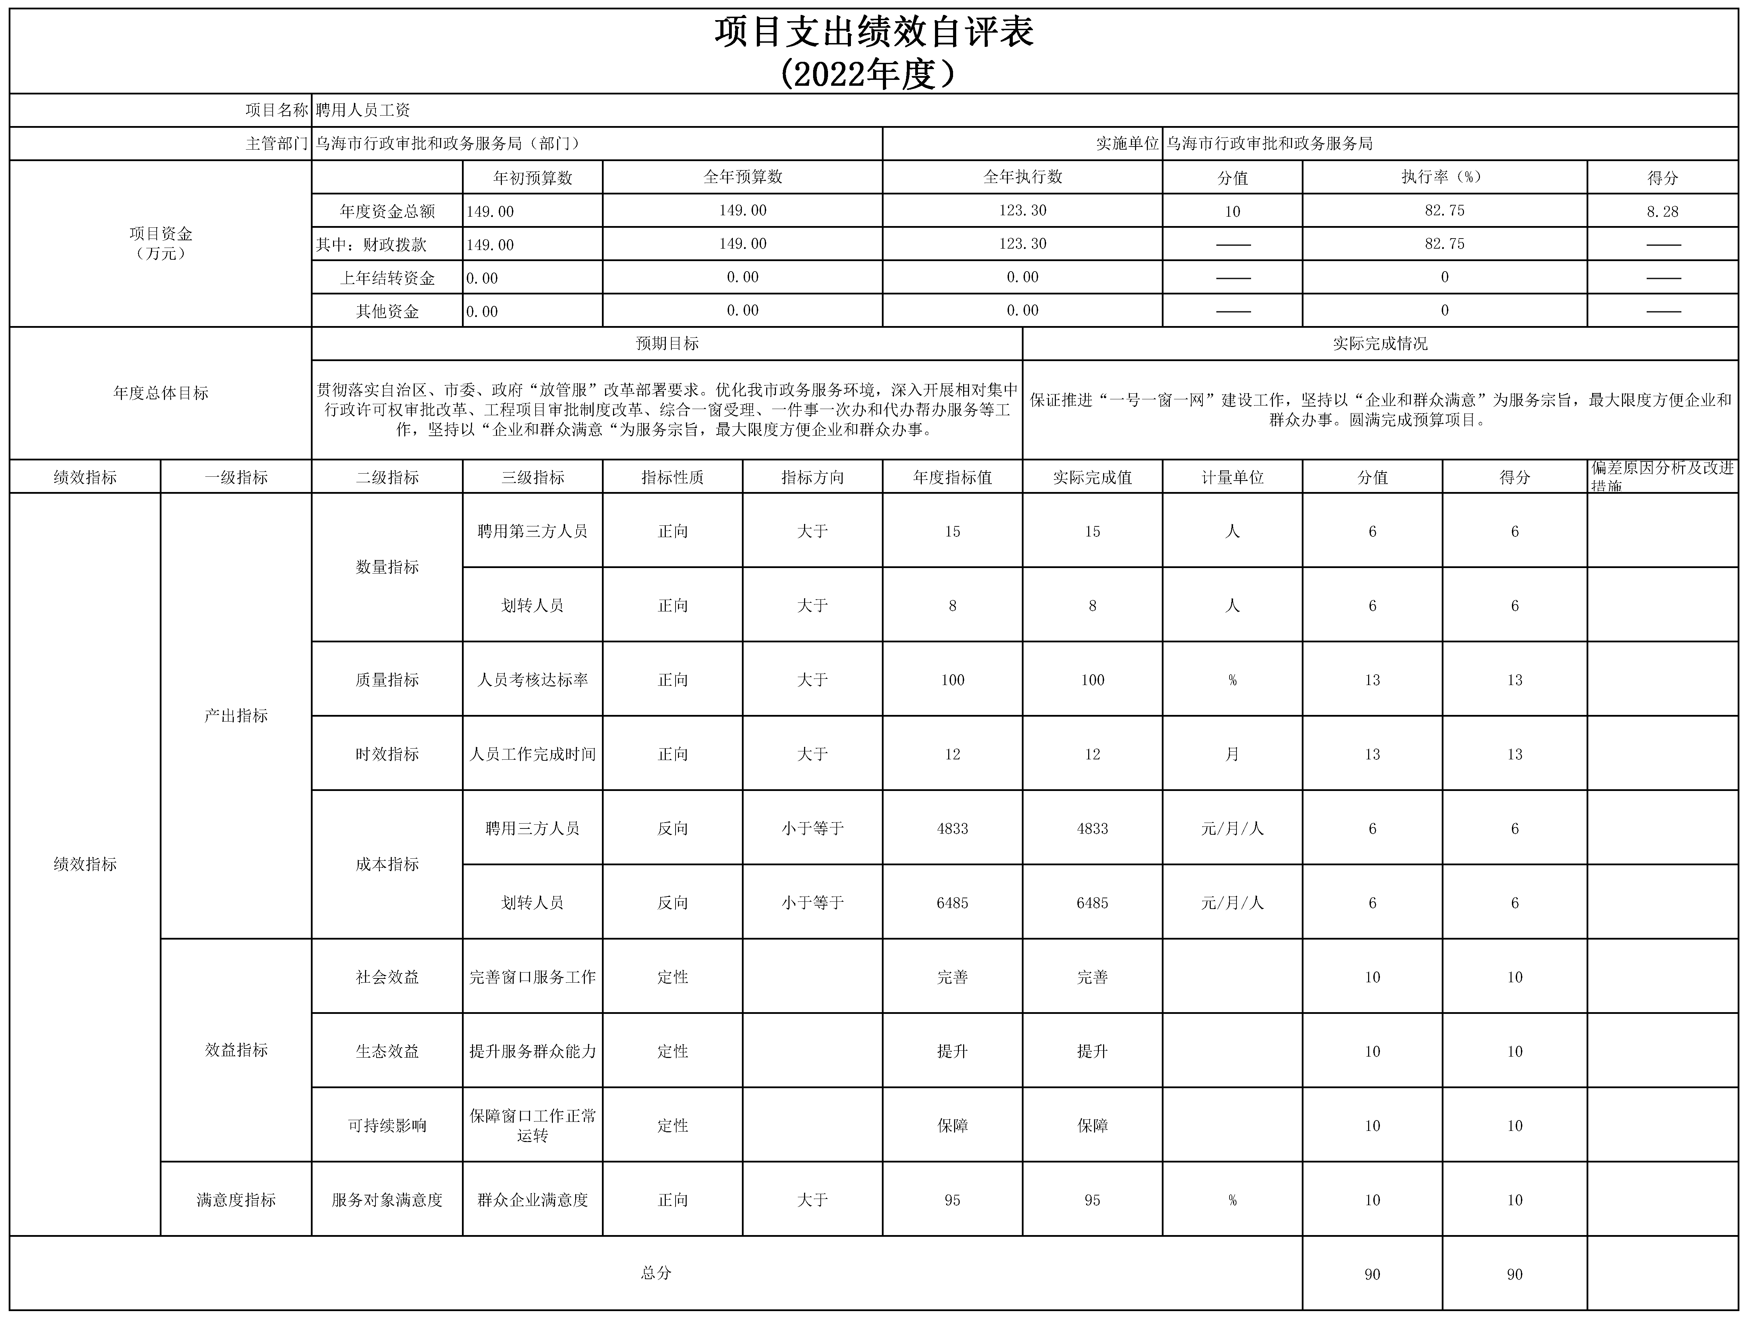

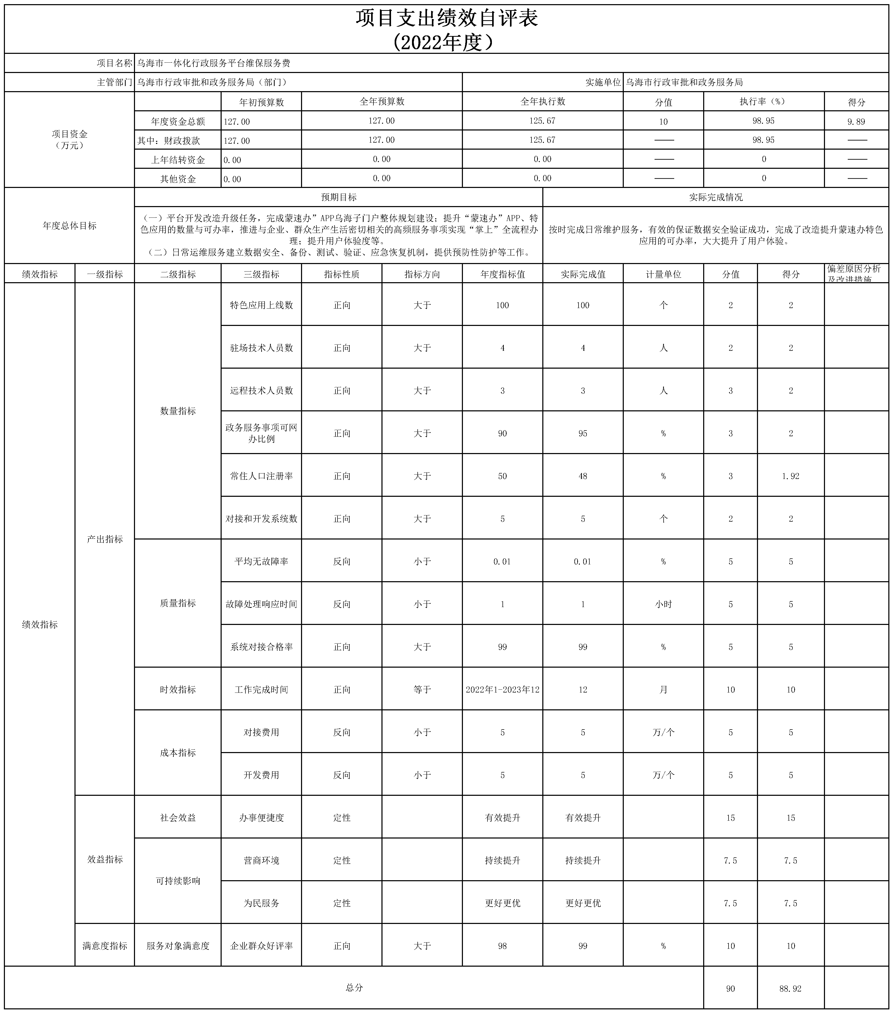

（三）项目绩效评价结果。
以市政务服务中心运转经费项目为例该项目绩效评价得分为98.91分，绩效评价结果为“优”。
本单位2022年未开展重点项目绩效评价。

第三部分 名词解释
一、财政拨款收入：从同级财政部门取得的各类财政拨款，包括一般公共预算财政拨款、政府性基金预算财政拨款、国有资本经营预算财政拨款。
二、上级补助收入：指事业单位从主管部门和上级单位取得的非财政补助收入。
三、财政专户管理教育收费：指缴入财政专户、实行专项管理的高中以上学费、住宿费、高校委托培养费、函大、电大、夜大及短训班培训费等教育收费。
四、事业收入：指事业单位开展专业业务活动及其辅助活动取得的收入。
五、经营收入：指事业单位在专业业务活动及其辅助活动之外开展非独立核算经营活动取得的收入。
六、附属单位上缴收入：指事业单位附属独立核算单位按照有关规定上缴的收入。
七、其他收入：取得的除上述“财政拨款收入”、“上级补助收入”、“事业收入”、“经营收入”、“附属单位上缴收入”等以外的各项收入。
八、使用非财政拨款结余：指事业单位按照预算管理要求使用非财政拨款结余弥补当年收支差额的数额。
九、年初结转和结余：指单位上年结转本年使用的基本支出结转、项目支出结转和结余、经营结余。
十、结余分配：指事业单位按规定缴纳的所得税以及从非财政拨款结余中提取各类结余的情况。
十一、年末结转和结余资金：指单位结转下年的基本支出结转、项目支出结转和结余、经营结余。
十二、基本支出：指为保障机构正常运转、完成日常工作任务所发生的支出，包括人员经费和公用经费。
十三、项目支出：指在为完成特定的工作任务和事业发展目标所发生的支出。
十四、上缴上级支出：指事业单位按照财政部门和主管部门的规定上缴上级单位的支出。
十五、经营支出：指事业单位在专业业务活动及其辅助活动之外开展非独立核算经营活动发生的支出。
十六、对附属单位补助支出：指事业单位用财政拨款收入之外的收入对附属单位补助发生的支出。
十七、“三公”经费：指用财政拨款安排的因公出国（境）费、公务用车购置及运行维护费和公务接待费。其中，因公出国（境）费反映)公务出国（境）的国际旅费、国外城市间交通费、住宿费、伙食费、培训费、公杂费等支出；公务用车购置及运行维护费反映公务用车购置支出（含车辆购置税、牌照费）以及按规定保留的公务用车燃料费、维修费、过路过桥费、保险费、安全奖励费用等支出；公务接待费反映按规定开支的各类公务接待（含外宾接待）费用。
十八、机构运行经费：指使用一般公共预算安排的基本支出中的日常公用经费支出，包括办公及印刷费、邮电费、差旅费、会议费、福利费、日常维修费、专用材料及一般设备购置费、办公用房水电费、办公用房取暖费、办公用房物业管理费、公务用车运行维护费及其他费用等。

第四部分 决算公开联系方式及信息反馈渠道
本单位决算公开信息反馈和联系方式：
联系人：苗玲芝 联系电话：0473-3998396

第五部分 2022年度决算表
见附件。

